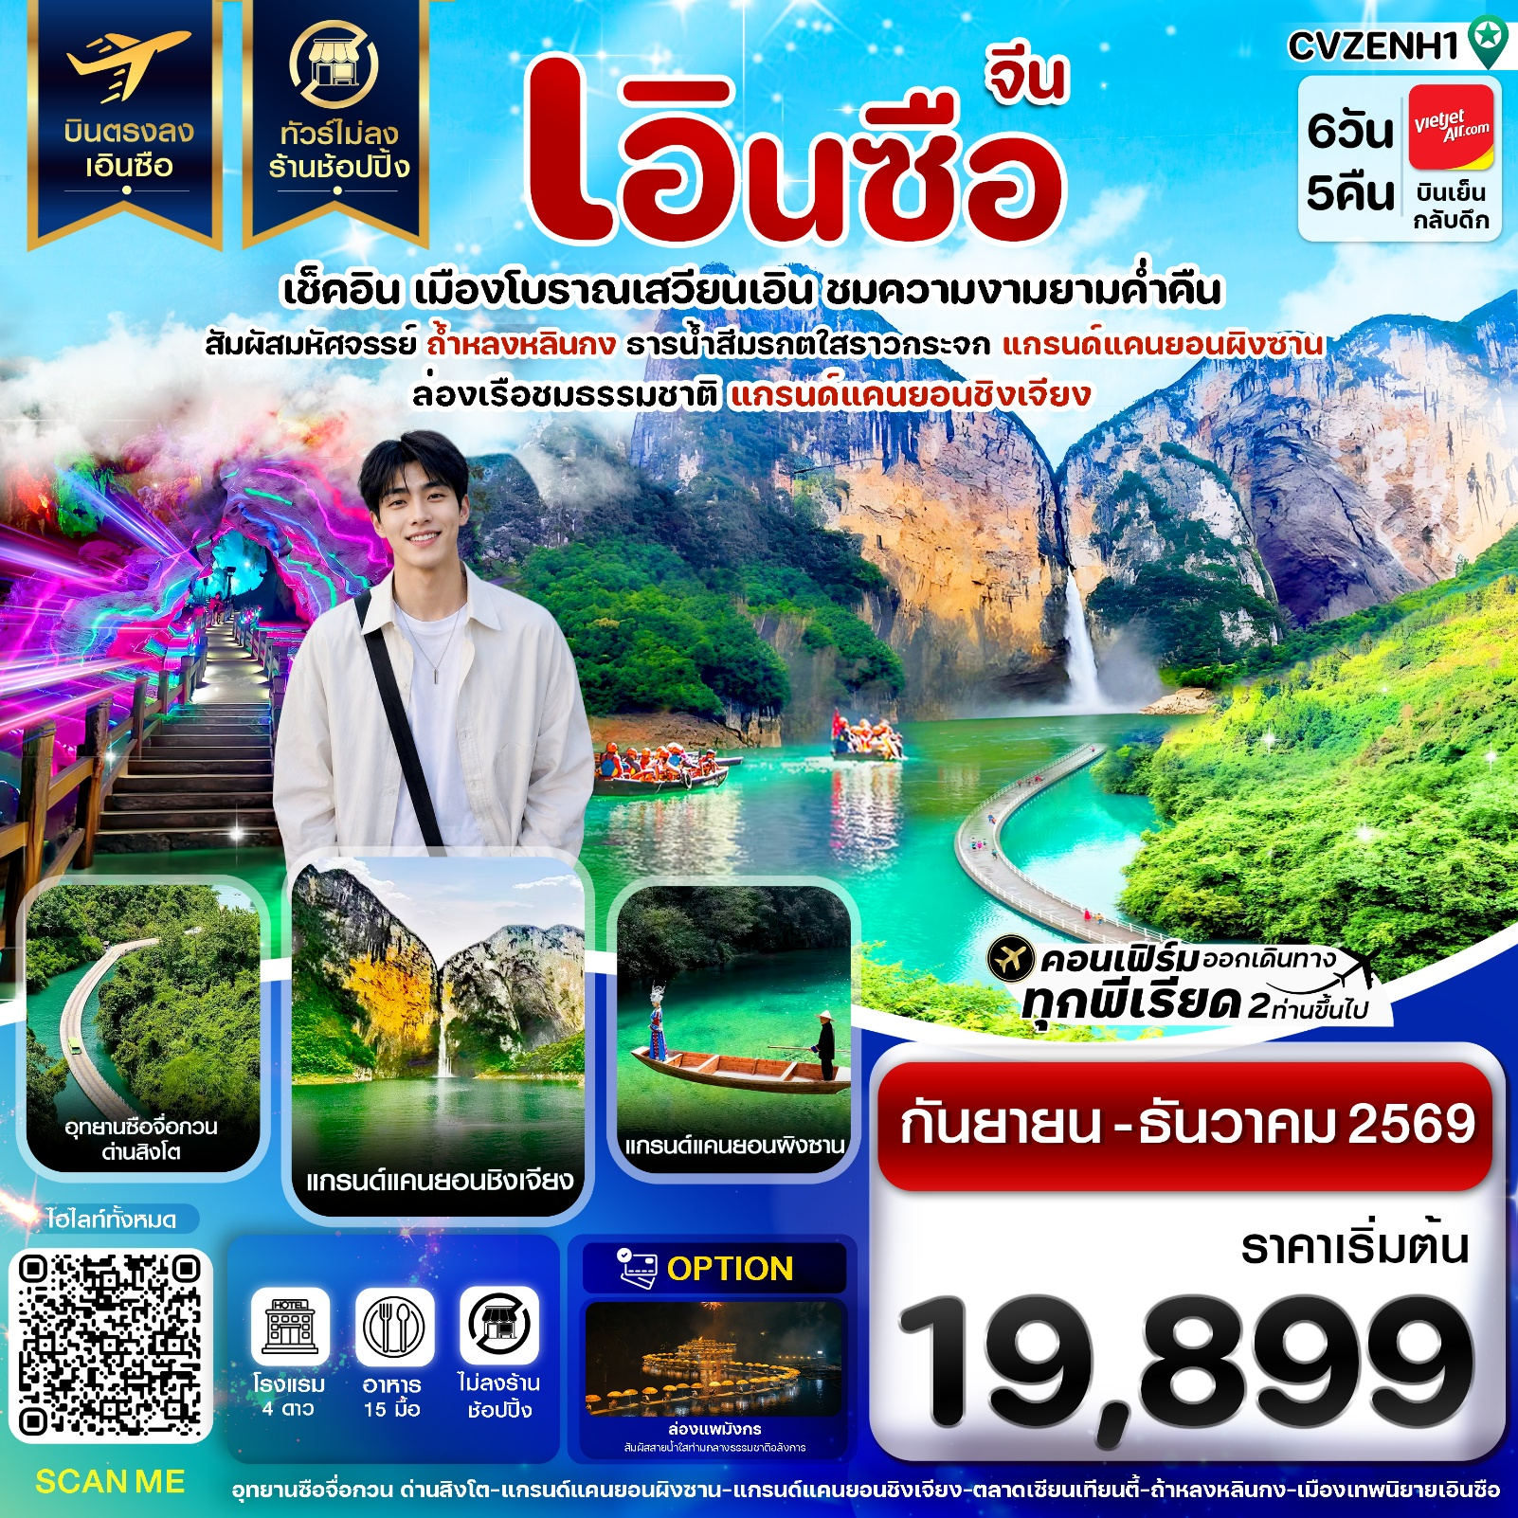

✅อัศจรรย์ธรรมชาติ อุทยานซือจื่อกวน ด่านสิงโต
✅ล่องเรืองชมความงามมหัศจรรย์ของพื้นน้ำใสราวกระจกที่แกรนด์แคนยอนผิงซาน
✅มหัศจรรย์ถ้ำหินงอกหินย้อย ถ้ำหลงหลินกง
✅ชมวิวเสวียนเอิน ยามค่ำคืน ผ่านมุมมองจากกลางแม่น้ำ
✅ชมวิวไร่ชาสุดเขียวขจีที่ ภูเขาใบชาอู่เจียไถ
✅ตลาดกลางคืนซินเทียนตี้ เมืองเอินซือ
✅ล่องเรือชมน้ำตกผีเสื้อที่แกรนด์แคนยอนชิงเจียง “กุ้ยหลินแห่งเอินซือ”
✅ แถมฟรีกระเป๋าผ้าท่านละ 1 ใบ

เดินทาง : กันยายน - ธันวาคม 2569

ตารางการบิน
เที่ยวบิน | เส้นทางการบิน | เวลาออก-เวลาถึง | ระยะเวลาเดินทางประมาณ
VZ3706 | กรุงเทพ - เอินซือ (BKK-ENH) | 16.15 – 20.30 | 3 ชั่วโมง 15 นาที
VZ3707 | เอินซือ - กรุงเทพ (ENH-BKK) | 21.30 – 23.50 | 3 ชั่วโมง 20 นาที
กรณีลูกค้ามีซื้อตั๋วภายในประเทศ กรุณาสอบถามคอนเฟิร์มตารางการบินกับทางเจ้าหน้าที่อีกครั้ง
เที่ยวบิน, ราคาตั๋วและรายการอาจมีการเปลี่ยนแปลงได้ตามความเหมาะสม โดยมิต้องแจ้งให้ ทราบล่วงหน้า
วันที่ | รายการท่องเที่ยว | รายละเอียดอาหาร  (15 มื้อ)
วันที่ | รายการท่องเที่ยว | เช้า | เที่ยง | เย็น
1 | สนามบินสุวรรณภูมิ VZ3706 (16.15 – 20.30) – สนามบินเอินซือ – เข้าโรงแรมที่พัก | - | - | -
 | โรงแรมที่พัก ENSHI ZIJING INTERNATIONAL HOTEL ระดับ4 ดาว ⭐ ⭐ ⭐ ⭐ หรือเทียบเท่า
2 | อุทยานซือจื่อกวน ด่านสิงโต (รวมนั่งรถแบตเตอรี่ข้ามสะพานลอยน้ำ) – ภูเขาใบชาอู่เจียไถ –  เมืองโบราณเสวียนเอิน – เข้าโรงแรมที่พัก  Option ล่องเรือมังกรแม่น้ำก้งส่วย (แพไม้ไผ่) 200 หยวน/ท่าน | 
 | โรงแรมที่พัก ENSHI ZIJING INTERNATIONAL HOTEL ระดับ4 ดาว ⭐ ⭐ ⭐ ⭐ หรือเทียบเท่า
3 | แกรนด์แคนยอนผิงซาน (รวมรถอุทยาน / รวมล่องเรือกลับ) ชมธรรมชาติสุดมหัศจรรย์ – เที่ยวชมเมืองเทพธิดา – เข้าโรงแรมที่พัก  Option การแสดงวัฒนธรรมซีหลานคาพู่ 200 หยวน/ท่าน
 | โรงแรมที่พัก ENSHI ZIJING INTERNATIONAL HOTEL ระดับ4 ดาว ⭐ ⭐ ⭐ ⭐ หรือเทียบเท่า
4 | ถ้ำหลงหลินกงเอินซือ – เมืองชนเผ่าถู่เจียเอินซือ – ตลาดกลางคืนซินเทียนตี้ เมืองเอินซือ –- เข้าที่พัก
 | โรงแรมที่พัก ENSHI ZIJING INTERNATIONAL HOTEL ระดับ4 ดาว ⭐ ⭐ ⭐ ⭐ หรือเทียบเท่า
5 | แกรนด์แคนยอนชิงเจียง (รวมตั๋วเข้าอุทยาน / รวมล่องเรือ) – กิจกรรมรอบกองไฟ - เข้าโรงแรมที่พัก |  |  | สุกกี้เห็ด
 | โรงแรมที่พัก KOI MOUNTAIN CLIFF LODGE CLIFF HOTEL ระดับ4 ดาว ⭐ ⭐ ⭐ ⭐ หรือเทียบเท่า
6 | อุทยานจิ่นหลี่ซาน หรือหุบเขาปลาคาร์ฟ (รวมตั๋วเข้าอุทยาน / รวมล่องแพ / รวมนั่งพรมเลื่อนขาขึ้น) - อิสระช้อปปิ้ง EN SHI HE RUN CHENG MALL - ได้เวลาสมควรเดินทางสู่สนามบินเอินซือ – เดินทางกลับไทยเที่ยวบิน VZ3707 (21.45) – เดินทางถึงสนามบินสุวรรณภูมิ (23.50) |  |  | หม้อไฟ & ปิ้งย่าง
โปรแกรมอาจมีการสลับปรับเปลี่ยนได้ตามความเหมาะสมโดยคำนึงถึงความสำคัญของลูกค้าเป็นหลักและมิต้องแจ้งล่วงหน้า

วันแรก | สนามบินสุวรรณภูมิ – สนามบินเอินซือ - เข้าโรงแรมที่พัก
13.00 น. คณะพร้อมกัน ณ สนามบินสุวรรณูมิ ชั้น 4 เคาน์เตอร์ สายการบิน Vietjet Air (VZ) โดยมีเจ้าหน้าที่ของบริษัทฯ คอยอำนวยความสะดวกให้แก่ท่านก่อนเดินทางขึ้นเครื่อง
16.15 น. นำท่านเหินฟ้าบินตรงสู่เมืองเอินซือ ประเทศจีน โดยเที่ยวบิน VZ3706 (ไม่มีอาหารบริการบนเครื่อง)
20.30 น. เดินทางถึงท่าอากาศยานนานาชาติิเอินซือ สวี่เจียผิง หลังผ่านพิธีการตรวจคนเข้าเมือง และรับกระเป๋าสัมภาระเรียบร้อยแล้ว นำทุกท่านเดินทางเข้าสู่ที่พัก
นำท่านเข้าสู่ที่พัก ENSHI ZIJING INTERNATIONAL HOTEL ระดับ4 ดาว หรือเทียบเท่า
วันที่สอง | อุทยานซือจื่อกวน ด่านสิงโต (รวมนั่งรถแบตเตอรี่ข้ามสะพานลอยน้ำ) – ภูเขาใบชาอู่เจียไถ –  เมืองโบราณเสวียนเอิน – เข้าโรงแรมที่พัก
เช้า รับประทานอาหารเช้า ณ ห้องอาหารของโรงแรมที่พัก (1)
หลังรับประทานอาหารเช้า นำท่านเดินทางสู่ อุทยานซือจื่อกวน ด่านสิงโต อุทยานซือจื่อกวน หรือที่คนท้องถิ่นเรียกว่า “ด่านสิงโต” เป็นพื้นที่ธรรมชาติที่เต็มไปด้วยภูเขาสลับซับซ้อน แม่น้ำสีฟ้าอมเขียว และอากาศบริสุทธิ์ จุดเด่นที่สุดของอุทยานแห่งนี้คือ สะพานลอยน้ำ ที่ทอดยาวกว่า 400 เมตร พาดผ่านกลางหุบเขาเหนือผืนน้ำสีเขียวใสสะพานนี้ถือเป็นหนึ่งใน สะพานลอยน้ำที่ยาวและสวยที่สุดในจีน รถอุทยานสามารถวิ่งข้ามสะพานได้ ตอนแล่นผ่านคือทั้งตื่นเต้นและประทับใจมาก เพราะวิวรอบตัวคือภูเขาเขียวขจีและผืนน้ำที่สะท้อนท้องฟ้าอย่างสวยงาม
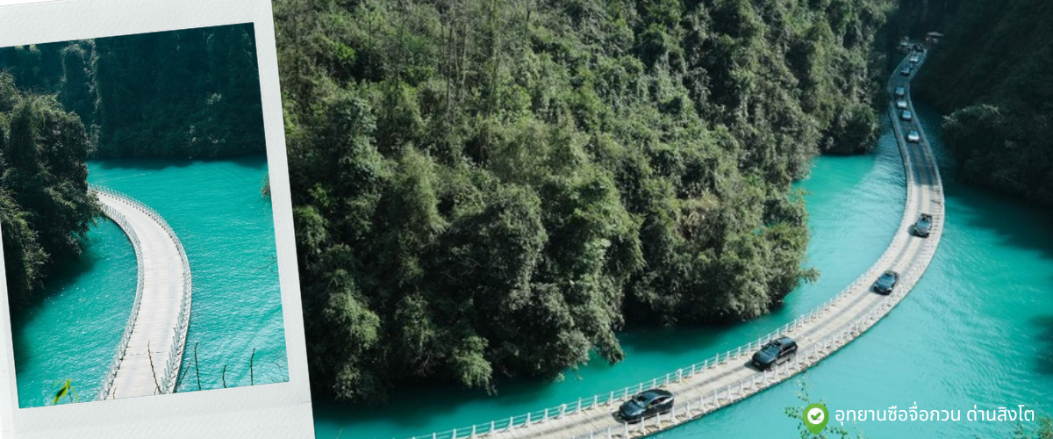
เที่ยง รับประทานอาหารกลางวัน ณ ภัตตาคาร (2)
หลังจากรับประทานอาหารกลางวัน นำทุกท่านเดินชม ภูเขาใบชาอู่เจียไถ คือแหล่งมรดกโลกที่ตั้งอยู่ในเขตภูเขา มณฑลชานซี สาธารณรัฐประชาชนจีน เป็นหนึ่งในสี่ภูเขาอันศักดิ์สิทธิ์ทางพุทธศาสนาของจีน ณ ภูเขาอู่ไถแห่งนี้เป็นที่ประทับของพระมัญชุศรีโพธิสัตว์ ธรรมราชกุมารในคติของพระพุทธศาสนามหายาน ได้รับการจัดระดับโดยคณะกรรมการจัดระดับคุณภาพสถานที่ท่องเที่ยวแห่งประเทศจีนสถานที่ท่องเที่ยวระดับ 5A เมื่อปี 2550 ภูเขาใบชาอู่เจีย ตั้งอยู่ในเขตซวนเอินมณฑลหูเป่ย ประเทศจีน เป็นแหล่งผลิตชาคุณภาพสูงที่มีชื่อเสียง โดยเฉพาะชา ก้งฉา ซึ่งเคยเป็นชาชั้นสูงที่ถวายแด่ฮ่องเต้ในอดีต แม้ว่าข้อมูลในวิกิพีเดียภาษาไทยจะเน้นไปที่เขาผู่ถัว (ที่ประทับพระแม่กวนอิม) หรือเขาอู่ไถ (หนึ่งในสี่ภูเขาศักดิ์สิทธิ์) แต่ อู่เจียไถ เป็นที่รู้จักในฐานะไร่ชาที่มีทิวทัศน์สวยงามและผลิตชาชั้นดี มีการจำหน่ายและให้ชิมชาขาว ชาเขียว และชาท้องถิ่น
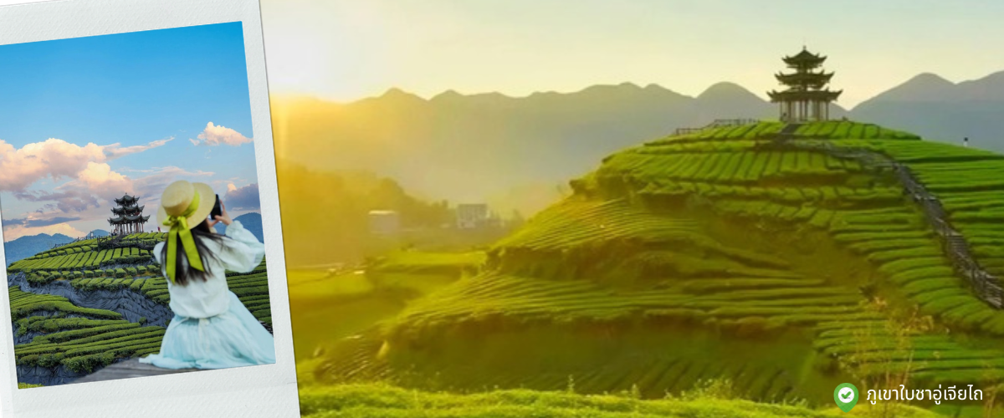

จากนั้นนำทุกท่านเดินทางชม วิวกลางคืนเมืองโบราณเสวียนเอิน วิวกลางคืนที่ เสวียนเอิน (Xuan'en) มณฑลหูเป่ย โดดเด่นด้วยบรรยากาศเมืองโบราณที่ผสมผสานธรรมชาติกับวัฒนธรรม โดยเฉพาะการแสดงแสงสีเสียงริมน้ำที่ ถนนเก่าซิงหลง และไฮไลท์อย่างการล่องเรือชมการแสดงน้ำพุเลเซอร์และงิ้วเปลี่ยนหน้า นอกจากนี้ยังมีตลาดกลางคืน และกิจกรรมรอบกองไฟทีสะท้อนวัฒนธรรมชนเผ่าถู่เจีย ทำให้เสวียนเอินเป็นจุดหมายที่สวยงามทั้งกลางวันและกลางคืน

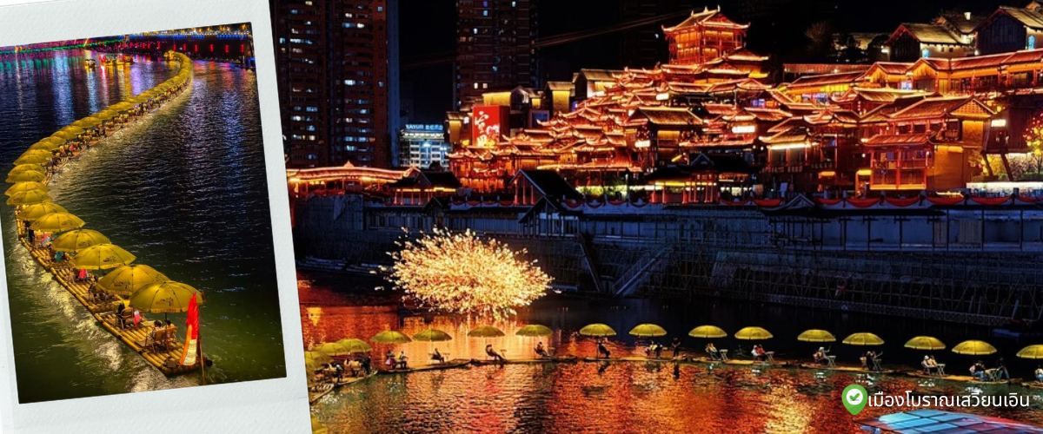

ลูกค้าสามารถซื้อ Option : ล่องเรือมังกรแม่น้ำก้งส่วย (แพไม้ไผ่) 200 หยวน/ท่าน
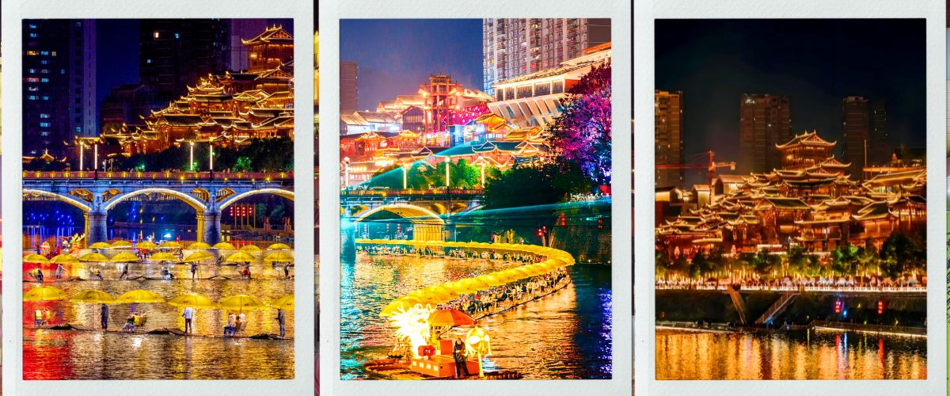
ล่องเรือมังกรแม่น้ำก้งสุ่ย (แพไม้ไผ่) จุดเด่นคือการใช้แพที่ทำจากไม้ไผ่ต่อกันเป็นแพยาวและตกแต่งส่วนหัวให้มีลักษณะคล้ายมังกรขนาดใหญ่ ซึ่งตัวแพมักจะประดับด้วยโคมไฟและแสงไฟหลากสี ทำให้เมื่อล่องไปในแม่น้ำจะดูเหมือนมังกรกำลังเลื้อยอยู่บนผิวน้ำชมทิวทัศน์ยามค่ำคืน นักท่องเที่ยวจะได้สัมผัสกับบรรยากาศสุดคึกคักของเมืองเซวียนเอินยามค่ำคืนผ่านมุมมองจากกลางแม่น้ำ สามารถมองเห็นสะพานโบราณเหวินหลัน (Wenlan Bridge) และอาคารร้านค้าต่างๆ ที่เปิดไฟสว่างไสว กิจกรรมนี้มอบประสบการณ์ที่น่าตื่นเต้นและเต็มไปด้วยเสน่ห์ทางวัฒนธรรม

ค่ำ รับประทานอาหารค่ำ ณ ภัตตาคาร (3)
- นำท่านเข้าสู่ที่พัก ENSHI ZIJING INTERNATIONAL HOTEL ระดับ4 ดาว หรือเทียบเท่า

วันที่สาม | แกรนด์แคนยอนผิงซาน (รวมรถอุทยาน / รวมล่องเรือกลับ) ชมธรรมชาติสุดมหัศจรรย์ – เที่ยวชมเมืองเทพธิดา – ตลาดกลางคืนเซียนเทียนตี้ – เข้าโรงแรมที่พัก
เช้า รับประทานอาหารเช้า ณ ห้องอาหารของโรงแรมที่พัก (4)
หลังรับประทานอาหารเช้า นำท่านเดินทางสู่ แกรนด์แคนยอนผิงซาน (Pingshan Grand Canyon) คือหุบเขาหินทรายสีแดงในมณฑลหูเป่ย ประเทศจีน ที่มีทัศนียภาพสวยงามคล้ายแกรนด์แคนยอนสหรัฐฯ เกิดจากการกัดเซาะของแม่น้ำ ทำให้เกิดหน้าผาหินและมีแม่น้ำใสไหลผ่านจนสามารถเห็นภาพสะท้อนฟ้าและเขาได้อย่างชัดเจน เป็นจุดท่องเที่ยวทางธรรมชาติที่รวมล่องเรือขากลับ (ไม่รวมขาไป) เป็นไฮไลท์สำคัญ คือการล่องเรือหรือแพ ในแม่น้ำสีเขียวมรกตใสราวคริสตัลลอดผ่านหุบเขาผาหินสูงชัน มองเห็นน้ำใสจนเรือเหมือนลอยอยู่กลางอากาศ เป็นภาพที่สวยงามตระการตาและมีชื่อเสียงมาก
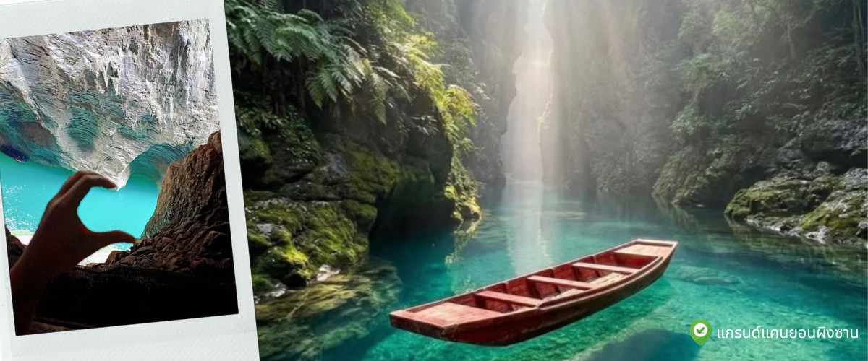
เที่ยง รับประทานอาหารกลางวัน ณ ภัตตาคาร (5)
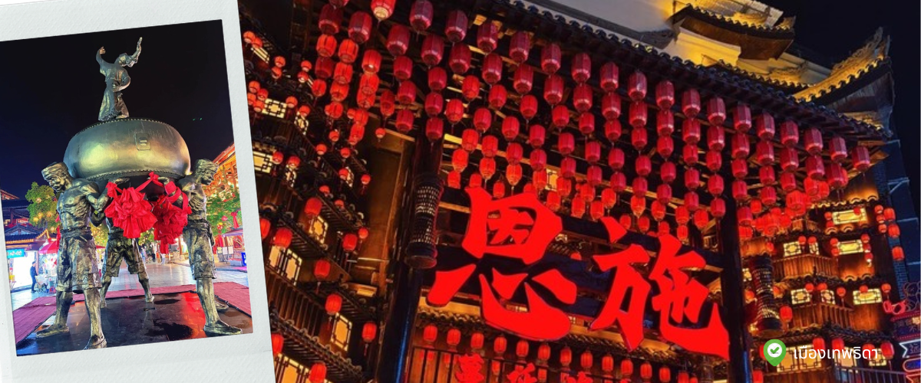
จากนั้นนำทึกท่านเดินทางสู่ เมืองเทพธิดา เมืองเอินซือ เป็นเมืองจำลองที่โด่งดังของเมืองเอินซือ เป็นสถานที่ท่องเที่ยวระดับ AAAA (4A) ตั้งอยู่ในเมืองเอินสือ ทางตะวันตกเฉียงใต้ของมณฑลหูเป่ย ใจกลางเขตปกครองตนเองเอินสือถู่เจียและเหมียว พื้นที่แห่งนี้เป็นถิ่นฐานของชาวถู่เจียมาตั้งแต่สมัยโบราณ เมืองธิดาเอินสือถู่เจีย ไม่เพียงแต่เป็นสถานที่สำคัญทางภูมิศาสตร์เท่านั้น แต่ยังเป็นซากดึกดำบรรพ์ที่มีชีวิตของวัฒนธรรมถู่เจียอีกด้วย ดุจดังมารดาผู้เปี่ยมด้วยเมตตา คอยปกป้องประเพณีพื้นบ้านที่สืบทอดกันมารุ่นสู่รุ่นบนผืนแผ่นดินแห่งนี้สืบทอดมรดกอันยาวนานนับพันปีของชาติ ที่นี่รูปแบบสถาปัตยกรรมโดดเด่น เมื่อก้าวเข้าสู่พื้นที่อันงดงาม สิ่งแรกที่สะดุดตาคือบ้านยกพื้นสูงที่จัดวางอย่างเป็นระเบียบ โครงสร้างไม้เหล่านี้ ซ่อนตัวอยู่ท่ามกลางเนินเขา ราวกับกลุ่มวิญญาณที่มีชีวิตชีวากำลังเต้นรำอยู่ท่ามกลางขุนเขาและผืนน้ำ

ลูกค้าสามารถซื้อ Option : การแสดงวัฒนธรรมซีหลานคาพู่ 200 หยวน/ท่าน
สัมผัสมรดกทางวัฒนธรรม โชว์แสงสีเสียงสุดอลังการที่บอกเล่าประวัติศาสตร์และจิตวิญญาณของชนเผ่าถู่เจียผ่าน 'ผ้าทอมือซีหลานคาพู่' ซึ่งเป็นผ้าทอโบราณลวดลายประณีตสีสันสดใสที่สืบทอดกันมานับพันปี ตื่นตาตื่นใจไปกับท่วงท่าร่ายรำอันอ่อนช้อย การจำลองวิถีชีวิตดึกดำบรรพ์ แฟชั่นโชว์เครื่องแต่งกายและเครื่องเงินสุดอลังการ ควบคู่ไปกับการขับร้องเพลงคู่โบราณอันแสนไพเราะ ที่จะทำให้ท่านปนะทับใจอารยธรรมขุนเขาแห่งเมืองเอินซืออย่างแท้จริง"
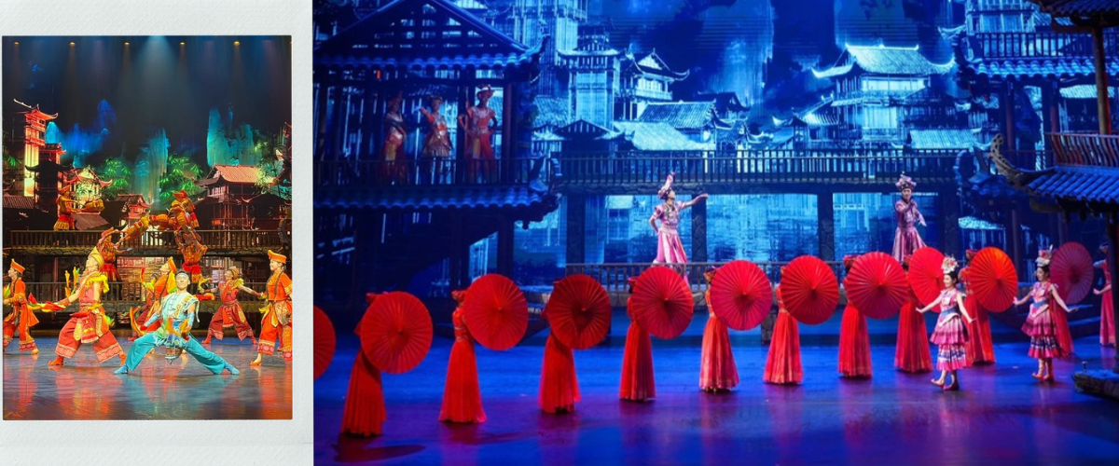
ค่ำ รับประทานอาหารค่ำ ณ ภัตตาคาร (6)
- นำท่านเข้าสู่ที่พัก ENSHI ZIJING INTERNATIONAL HOTEL ระดับ4 ดาว หรือเทียบเท่า
วันที่สี่ | ถ้ำหลงหลินกงเอินซือ – เมืองชนเผ่าถู่เจียเอินซือ – ตลาดกลางคืนซินเทียนตี้ เมืองเอินซือ - เข้าที่พัก
เช้า รับประทานอาหารเช้า ณ ห้องอาหารของโรงแรมที่พัก (7)
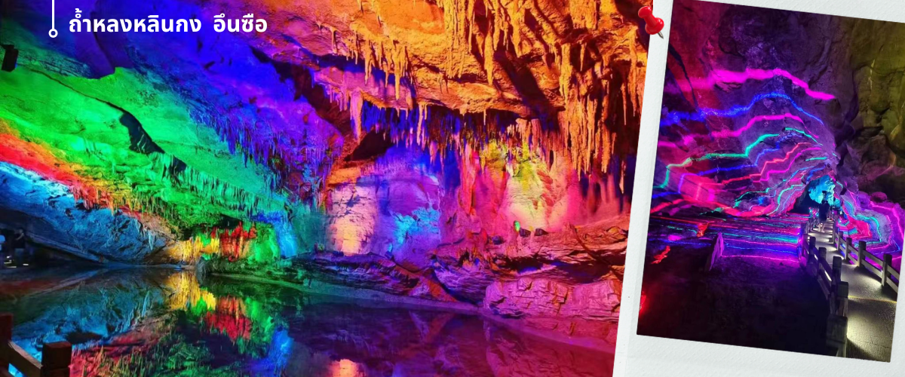
จากนั้นนำทุกท่านเดินทางสู่ ถ้ำหลงหลินกงเอินซือ หรือที่รู้จักกันทั่วไปในชื่อ "ถ้ำน้ำ" ตั้งอยู่ทางตะวันตกของเมืองเอินสือ มณฑลหูเป่ย ห่างจากใจกลางเมือง 8 กิโลเมตร เป็นถ้ำที่มีภูมิประเทศทางภูมิศาสตร์ ประกอบด้วยถ้ำน้ำ ถ้ำเขาวงกต และถ้ำแห้ง มีความยาวรวม 2,300 เมตร ภายในถ้ำมีจุดชมวิวมากกว่า 200 จุด ได้แก่ แท่นบูชาหนึ่งแท่น สองพระราชวัง สามผา เก้ามังกร สิบสามวิหาร และสมบัติยี่สิบแปดชิ้น ถ้ำแห่งนี้ยังคงรักษาความมหัศจรรย์ทางธรณีวิทยาเมื่อ 500 ล้านปีก่อนไว้ อากาศอบอุ่นในฤดูหนาวและเย็นสบายในฤดูร้อน อุณหภูมิเฉลี่ยต่อปีอยู่ที่ 20 องศาเซลเซียส ปัจจุบันเป็นแหล่งท่องเที่ยวระดับ AAA ระดับชาติ
เที่ยง รับประทานอาหารกลางวัน ณ ภัตตาคาร (8)
จากนั้นนำท่านเดินทางสู่ เมืองชนเผ่าถู่เจียงเอินซือ เป็นหนึ่งในกลุ่มชาติพันธุ์ที่มีจำนวนประชากรมากที่สุดในเขตนี้ จนทำให้อึนซือได้ชื่อว่าเป็น “บ้านของชนเผ่าถู่เจีย” วัฒนธรรมของถู่เจียมีเอกลักษณ์ ทั้งด้านภาษา การแต่งกาย และประเพณีดั้งเดิม เช่น การรำมือ “ปายซั่ว” ซึ่งเป็นการเต้นรำหมู่ที่ใช้ท่ามือและท่าก้าวเท้าในการบอกเล่าเรื่องราว อีกทั้งยังมีเทศกาลเฉพาะของถู่เจีย เช่น เทศกาลปายซั่ว ที่จัดขึ้นเพื่อบูชาบรรพบุรุษและเฉลิมฉลองความเป็นชุมชนชนเผ่าถู่เจียในอึนซือเป็นเสน่ห์สำคัญของการท่องเที่ยวเมืองนี้ เพราะนักท่องเที่ยวจะได้ทั้งชมภูมิทัศน์ที่สวยงาม และเรียนรู้วัฒนธรรมชาติพันธุ์ที่ยังคงรักษาขนบประเพณีดั้งเดิมไว้อย่างชัดเจน
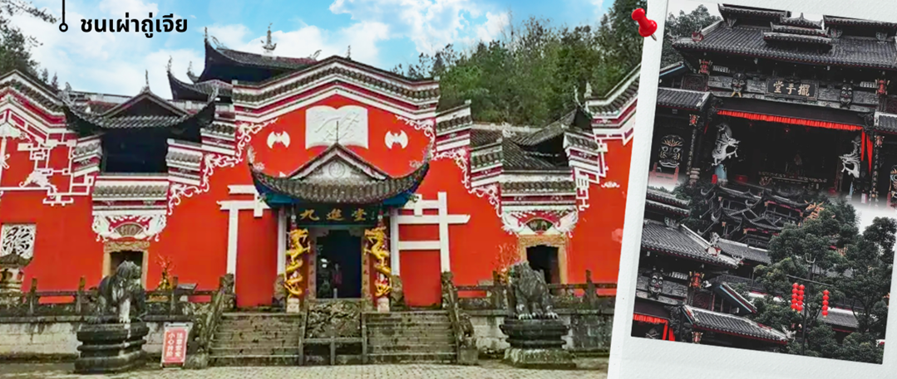

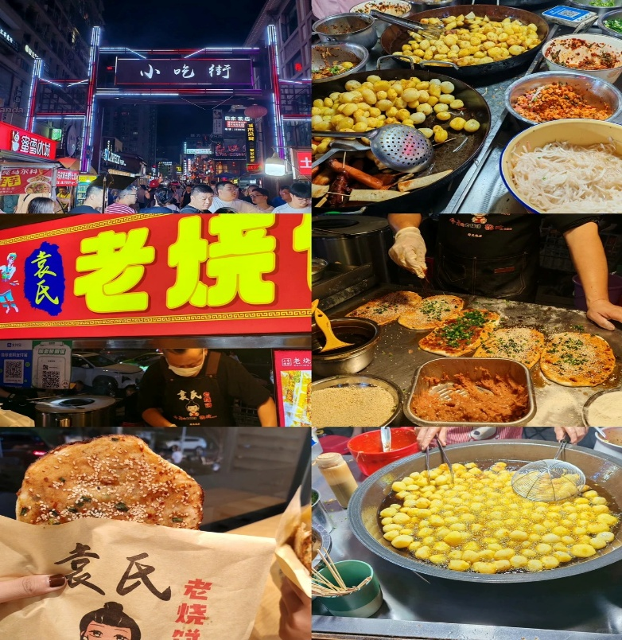
จากนั้นนำทุกท่านเดินทางสู่ ตลาดกลางคืนซินเทียนตี้ เมืองเอินซือ แหล่งรวมความบันเทิงและสตรีทฟู้ดที่คึกคักที่สุดยามค่ำคืนของเมืองเอินซือ ให้ท่านได้สัมผัสวิถีชีวิตยามราตรีของคนท้องถิ่นอย่างใกล้ชิด ท่ามกลางแสงสีเสียงและกลิ่นหอมโชยของอาหารรสเลิศ ให้ท่านได้สนุกสนานกับการเลือกชิมเมนูยอดฮิต ไม่ว่าจะเป็นบาร์บีคิวปิ้งย่างสไตล์จีน (เส้าเข่า) หม้อไฟเสียบไม้รสจัดจ้าน มันฝรั่งรสเด็ดเมืองเอินซือ หรือจะเลือกนั่งชิลจิบเครื่องดื่มและชานมไข่มุกแบรนด์ดังในบรรยากาศสุดเป็นกันเองเพลิดเพลินกับบรรยากาศยามค่ำคืนและอาหารท้องถิ่นมากมายให้ได้ลิ้มลอง แสงสีจากป้ายไฟนีออน และบรรยากาศโลคอลแท้ๆ ที่วัยรุ่นและคนท้องถิ่นนิยมมานั่งกินดื่ม สังสรรค์ พักผ่อนหย่อนใจ

ค่ำ รับประทานอาหารค่ำ ณ ภัตตาคาร (9)
- นำท่านเข้าสู่ที่พัก ENSHI ZIJING INTERNATIONAL HOTEL ระดับ4 ดาว หรือเทียบเท่า
วันที่ห้า | แกรนด์แคนยอนชิงเจียง (รวมล่องเรือ) – กิจกรรมรอบกองไฟ - เข้าโรงแรมที่พัก
เช้า รับประทานอาหารเช้า ณ ห้องอาหารของโรงแรมที่พัก (10)
หลังอาหารจากนั้นนำท่านเดินทางไปชม แกรนด์แคนยอนชิงเจียง (Qingjiang Grand Canyon) ดื่มด่ำกับทัศนียภาพอันเขียวขจีของขุนเขาและสายน้ำสีเขียวมรกตที่ใสสะอาดจนได้รับฉายาว่า “กุ้ยหลินแห่งเอินซือ” นำท่าน ล่องเรือ รับลมเย็นสบาย ชมความอลังการของหน้าผาหินปูนสูงชันกว่าร้อยเมตรที่ขนาบข้างลำน้ำตลอดเส้นทาง ไฮไลท์สำคัญที่ห้ามพลาดคือการชม 'น้ำตกผีเสื้อ' (Butterfly Waterfall) ปรากฏการณ์ธรรมชาติของหน้าผาหินที่ยื่นออกมาดูคล้ายปีกผีเสื้อยักษ์สยายปีก พร้อมสายน้ำตกที่ทิ้งตัวลงสู่แม่น้ำชิงเจียงอย่างงดงาม ให้ท่านได้เพลิดเพลินกับการเก็บภาพความประทับใจตลอดการเดินทาง
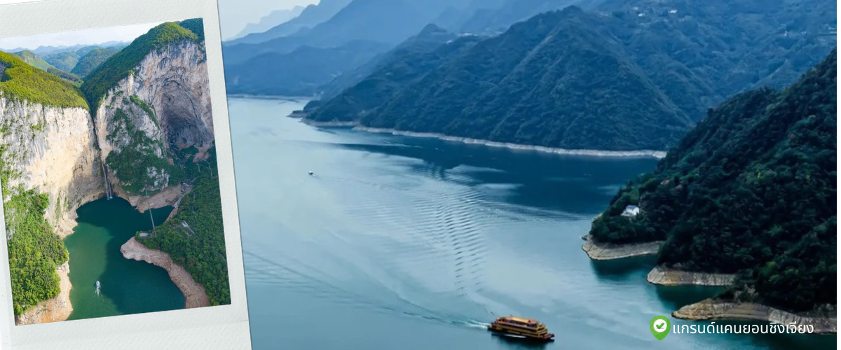
เที่ยง รับประทานอาหารกลางวัน ณ ภัตตาคาร (11)
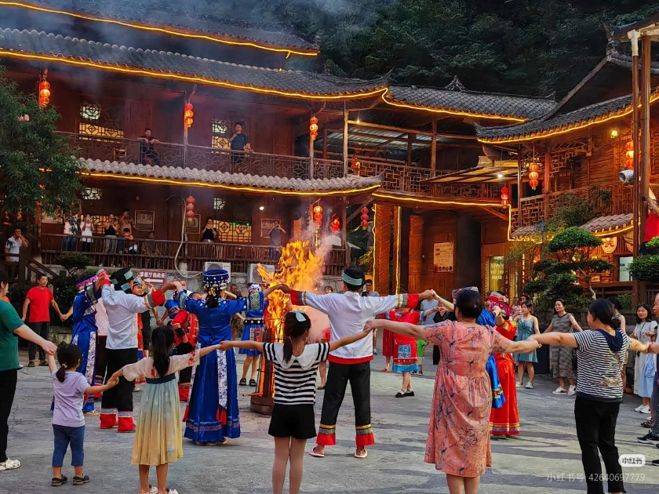
หลังรับประทานอาหารกลางวัน นำท่าน ร่วมกิจกรรมงานเลี้ยงรอบกองไฟด้วยบรรยากาศการเฉลิมฉลองที่อบอุ่น ไม่ใช่แค่การจุดไฟตั้งแคมป์ทั่วไป แต่เป็นงานฉลองทางวัฒนธรรมที่สะท้อนวิถีชีวิตของชนพื้นเมืองที่มีประวัติศาสตร์ยาวนาน นักท่องเที่ยวจะได้เห็นคนท้องถิ่นแต่งกายด้วยชุดพื้นเมืองสีสันสดใส (มักเป็นสีแดง น้ำเงิน หรือม่วง) พร้อมเครื่องประดับเงินที่งดงาม
ค่ำ รับประทานอาหารค่ำ ณ ภัตตาคาร (12) มื้อพิเศษ สุกี้เห็ด
- นำท่านเข้าสู่ที่พัก KOI MOUNTAIN CLIFF LODGE CLIFF HOTEL ระดับ4 ดาว หรือเทียบเท่า
วันที่หก | อุทยานจิ่นหลี่ซาน หรือหุบเขาปลาคาร์ฟ - อิสระช้อปปิ้ง EN SHI HE RUN CHENG MALL –  สนามบินเอินซือ – เดินทางถึงสนามบินสุวรรณภูมิ
เช้า รับประทานอาหารเช้า ณ ห้องอาหารของโรงแรมที่พัก (13)
นำท่านดินทางไป อุทยานจิ่นหลี่ซาน หรือ "หุบเขาปลาคาร์ฟ" เป็นอีกหนึ่งสถานที่ท่องเที่ยวแห่งใหม่ในเมืองเอินซือ ดินแดนแห่งความมงคลและธรรมชาติสรรค์สร้าง ชื่ออุทยานนี้มาจากลักษณะทางภูมิศาสตร์ของตัวภูเขาและหุบเขาที่มีรูปทรงคดเคี้ยว ทอดตัวยาวดูคล้ายกับปลาคาร์ฟยักษ์ตามความเชื่อและตำนานสิ่งมงคลของจีนนั่นเอง
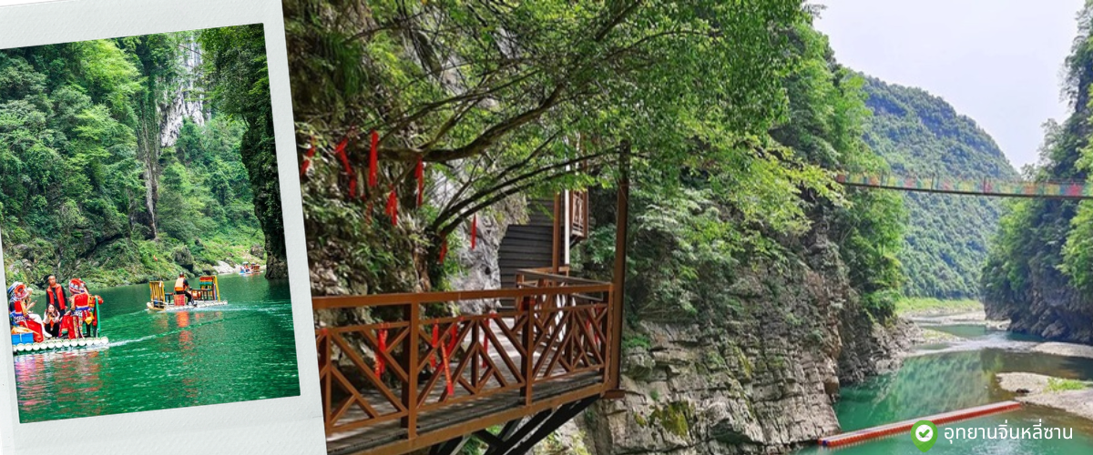
เที่ยง รับประทานอาหารกลางวัน ณ ภัตตาคาร (14)
นำท่าน อิสระช้อปปิ้ง ศูนย์การค้าเหอหรุนซิตี้ HE RUN CHEN MALL ตั้งอยู่ที่สี่แยกถนนซื่อโจวและถนนตงเฟิง ในเมืองเอินสือ มณฑลหูเป่ย มีพื้นที่ก่อสร้างประมาณ 120,000 ตารางเมตร และมูลค่าการลงทุนรวมประมาณ 2.6 พันล้านหยวน ก่อสร้างโดยบริษัทเอินสือเหอหรุน คอนสตรัคชั่น อินเวสต์เมนต์ กรุ๊ป และบริหารงานโดยบริษัทเอินสือเหอหรุน ซิตี้ คอมเมอร์เชียล แมเนจเมนท์ ในฐานะศูนย์การค้าหลักของเมือง ศูนย์การค้าแห่งนี้รวบรวมแบรนด์ดังทั้งในประเทศและต่างประเทศกว่า 300 แบรนด์ รวมถึงแบรนด์น้องใหม่กว่า 50 แบรนด์ในเอินสือ เช่น สตาร์บัคส์ แมคโดนัลด์ และกาแล็กซี่ ซินีม่า ทางเดินเลียบแม่น้ำยาว 500 เมตร เต็มไปด้วยต้นแปะก๊วยในฤดูใบไม้ร่วงและดอกซากุระสีชมพูในฤดูใบไม้ผลิ บนถนนยี่สุ่ยมีตลาดกลางคืนริมแม่น้ำที่คึกคักเปิดให้บริการตลอดวัน ศูนย์การค้าแห่งนี้ผสมผสาน 5 จุดเด่น ได้แก่ การใช้ชีวิตริมน้ำ ความหลากหลาย แฟชั่น สิ่งอำนวยความสะดวกสำหรับครอบครัว และความบันเทิงทันสมัย
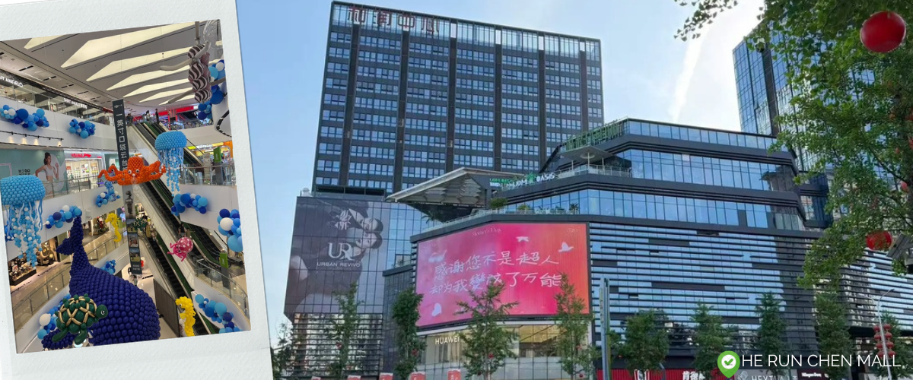
ค่ำ รับประทานอาหารค่ำ ณ ภัตตาคาร (15) มื้อพิเศษ หม้อไฟ & ปิ้งย่าง
สมควรแก่เวลานำท่านเดินทางสู่ ท่าอากาศยานนานาชาติิเอินซือ สวี่เจียผิง
21.30 น. ออกเดินทางสู่ สนามบินสุวรรณภูมิ โดยสายการบิน Vietjet Air (VZ) เที่ยวบิน VZ3707 (ไม่มีอาหารบริการบนเครื่อง)
23.50 น. เดินทางถึง สนามบินสุวรรณภูมิ โดยสวัสดิภาพ

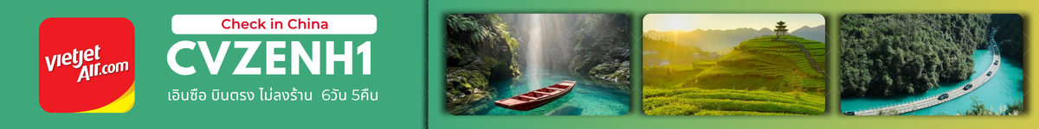
อัตราค่าบริการ
กำหนดเดินทาง | ผู้ใหญ่พัก 2-3 ท่าน  (ไม่มีราคาเด็ก) | พักเดี่ยวจ่ายเพิ่ม
กันยายน 2569
วันที่ 19 – 24 กันยายน 2569 | 19,899 บาท | 5,900 บาท
วันที่ 24 – 29 กันยายน 2569 | 20,899 บาท | 5,900 บาท
ตุลาคม 2569
วันที่ 03 – 08 ตุลาคม 2569 | 20,899 บาท | 5,900 บาท
วันที่ 08 – 13 ตุลาคม 2569 (วันนวมินทรมหาราช) | 21,899 บาท | 5,900 บาท
วันที่ 17 – 22 ตุลาคม 2569 | 20,899 บาท | 5,900 บาท
วันที่ 22 – 27 ตุลาคม 2569 (วันปิยมหาราช) | 21,899 บาท | 5,900 บาท
วันที่ 31 ตุลาคม – 05 พฤศจิกายน 2569 | 20,899 บาท | 5,900 บาท
พฤศจิกายน 2569
วันที่ 05 – 10 พฤศจิกายน 2569 | 20,899 บาท | 5,900 บาท
วันที่ 14 – 19 พฤศจิกายน 2569 | 20,899 บาท | 5,900 บาท
วันที่ 19 – 24 พฤศจิกายน 2569 | 20,899 บาท | 5,900 บาท
วันที่ 28 พฤศจิกายน – 03 ธันวาคม 2569 | 20,899 บาท | 5,900 บาท
ธันวาคม 2569
วันที่ 03 – 08 ธันวาคม 2569 (วันพ่อแห่งชาติ) | 21,899 บาท | 5,900 บาท
วันที่ 12 – 17 ธันวาคม 2569 | 20,899 บาท | 5,900 บาท
วันที่ 17 – 22 ธันวาคม 2569 | 20,899 บาท | 5,900 บาท
วันที่ 26 – 31 ธันวาคม 2569 (วันสิ้นปี) | 21,899 บาท | 5,900 บาท
วันที่ 31 ธันวาคม 2569 – 05 มกราคม 2570 (วันปีใหม่) | 22,899 บาท | 5,900 บาท
ราคาเด็กทารก (อายุไม่เกิน 2 ปี) INFANT : 5,500 บาท

ราคาทัวร์ไม่รวมค่าทิปไกด์ท้องถิ่นและคนขับรถท่านละ 1,500 บาท ตลอดการเดินทาง
หัวหน้าทัวร์ไทย แล้วแต่ความพึงพอใจในการบริการของท่าน
รายการท่องเที่ยวนี้ อาจเปลี่ยนแปลงหรือสลับสถานที่ท่องเที่ยว ได้ตามความเหมาะสม
อันเกิดจากปัจจัยภายนอก เช่น สภาพอากาศ ความล่าช้าของเที่ยวบิน และอื่นๆ
โดยบริษัทฯ ผู้จัด จะคำนึงถึงผลประโยชน์ของลูกค้าเป็นสำคัญ
(10 ท่านขึ้นไป มีหัวหน้าทัวร์บริการ)
อย่าลืม!! อ่านเพื่อทำความเข้าใจเงื่อนไขการจองทัวร์

เงื่อนไขการยกเลิก
- ยกเลิกก่อนเดินทาง 45 วันทำการขึ้นไป ผู้จัดจะคืนค่ามัดจำให้เต็มจำนวน โดยอาจมีค่าใช้จ่ายที่เกิดขึ้นจริงที่ไม่สามารถคืนได้ ยกเว้นกรณีทัวร์ที่เดินทางตรงวันหยุดเทศกาล วันหยุดนักขัตฤกษ์ จะต้องแจ้งยกเลิกก่อนเดินทาง 60 วันทำการขึ้นไป
- ยกเลิกการเดินทาง น้อยกว่า 45 วันทำการก่อนเดินทาง ผู้จัดจะไม่คืนเงินมัดจำค่าทัวร์ และ หรือ เรียกเก็บค่าใช้จ่ายที่เกิดขึ้นจริง เช่น ค่าบัตรโดยสาร ค่าโรงแรม ค่าจองร้านอาหาร หรืออื่นๆ
- ยกเลิกการเดินทาง หลังจากกรุ๊ปเต็มหรือปิดการขายแล้ว ผู้จัดจะเรียกเก็บค่าใช้จ่ายที่เกิดขึ้นจริง เช่นค่าบัตรโดยสาร ค่าโรงแรม ค่าจองร้านอาหาร ค่าเสียโอกาสในการขาย และอื่นๆ
การแจ้งยกเลิกการเดินทาง เลื่อนวันเดินทาง หรือไม่เดินทางในวันเดินทางที่ทำการจองไว้
ผู้จัดถือว่าเป็นการยกเลิกทั้งสิ้น

- อัตราค่าบริการรวม
- ค่าตั๋วเครื่องบินไป-กลับเส้นทางตามรายการระบุชั้นทัศนาจร(ต้องไป-กลับพร้อมคณะเท่านั้น)
- ค่าภาษีสนามบิน และค่าน้ำมันเชื้อเพลิงแล้ว และทางบริษัทขอเก็บเพิ่มในกรณีที่สายการบินมีการปรับค่าธรรมเนียมเพิ่ม ก่อนการเดินทาง
- ค่าสัมภาระน้ำหนัก ท่านละ 20 กก. (1ชิ้น/ท่าน) โหลดใต้ท้องเครื่องบิน และสำหรับถือขึ้นเครื่อง 7 กก.
- ค่าที่พักตามที่ระบุในรายการ
- ค่าอาหารตามรายการที่ระบุ
- ค่ารถรับ-ส่งนำเที่ยวตามรายการ และค่าเข้าชมสถานที่ตามรายการระบุ
- ค่าบริการหัวหน้าทัวร์ที่ชำนาญเส้นทางนำท่านท่องเที่ยวตลอดรายการในต่างประเทศ
- ประกันอุบัติเหตุระหว่างการเดินทาง วงเงินท่านละ 1,000,000 บาท(เงื่อนไขตามกรมธรรม์)
- ภาษีมูลค่าเพิ่ม 7% และหักภาษี ณ ที่จ่าย 3% (คำนวณจากค่าบริการเท่านั้น)
- อัตราค่าบริการไม่รวม
- ค่าใช้จ่ายส่วนตัว อาทิ ค่าทำหนังสือเดินทาง ค่าโทรศัพท์ส่วนตัว ค่าซักรีด มินิบาร์ในห้องพัก รวมถึงค่าอาหารและเครื่องดื่มที่สั่งเพิ่มนอกหนือจากรายการ
- ค่าสัมภาระที่หนักเกินสายการบินกำหนด (ปกติ 20 กก.)
- ค่าทิปไกด์ท้องถิ่นและคนขับรถ ท่านละ 1,500 บาท (เด็กชำระค่าทิปเท่ากับผู้ใหญ่)
- ค่าทิปหัวหน้าทัวร์ไทย แล้วแต่ความพึงพอใจของท่าน
- เงื่อนไขในการจองและชำระเงิน
- ชำระมัดจำในวันที่จองที่นั่งละ 10,000 บาท พร้อมหนังสือเดินทาง (หรือสำเนา) ส่วนที่เหลือชำระทั้งหมด
อย่างน้อย 30 วัน ก่อนเดินทาง
- กรุ๊ปที่เดินทางช่วงวันหยุด หรือเทศกาลที่ต้องการันตีมัดจำกับสายการบินหรือผ่านตัวแทนในประเทศหรือต่างประเทศ รวมถึงเที่ยวบินพิเศษ เช่น Charter Flight,Extra Flight ทางบริษัทฯขอสงวนสิทธิ์ไม่คืนเงินค่าทัวร์ทั้งเต็มจำนวนหรือบางส่วน ในกรณีที่ท่านจองแล้วยกเลิกหรือเลื่อนการเดินทาง

ข้อควรทราบ
ทางบริษัทฯขอสงวนสิทธิ์ความรับผิดชอบใดๆทั้งสิ้นในกรณีดังต่อไปนี้
- หากเกิดกรณีความล่าช้าจากสายการบิน การประท้วง การนัดหยุดงาน การก่อจลาจล การปิดด่าน ภัยธรรมชาติ หรือกรณีที่ท่านถูกปฏิเสธการเข้าหรือออกเมืองจากเจ้าหน้าที่ตรวจคนเข้าเมืองหรือเจ้าหน้าที่กรมแรงงานทั้งจากไทยและต่างประเทศ ซึ่งอยู่นอกเหนือความรับผิดชอบของบริษัทฯ
- หากท่านใช้บริการของทางบริษัทฯไม่ครบ อาทิ ไม่เที่ยวบางรายการ ไม่ทานอาหารบางมื้อ เพราะค่าใช้จ่ายทุกอย่าง ทางบริษัทฯ ได้ชำระค่าใช้จ่ายให้ตัวแทนต่างประเทศแบบเหมาขาดก่อนออกเดินทางแล้ว
- หากเกิดทรัพย์สินสูญหายจากการโจรกรรมและ/หรือ เกิดอุบัติเหตุสูญหายที่เกิดจากความประมาทของตัวนักท่องเที่ยวเอง
- ตั๋วเครื่องบินเป็นตั๋วราคาพิเศษ หากท่านไม่เดินทางพร้อมคณะ ไม่ว่าด้วยเหตุใดก็ตาม ไม่สามารถนำมาเลื่อนวันเดินทางได้หรือคืนเงินได้
- เนื่องจากตั๋วเครื่องบินเป็นตั๋วแบบหมู่คณะ ระบบจะทำการ Random ไม่สามารถเลือกที่นั่งได้ ท่านอาจจะไม่ได้นั่งติดกัน แต่สามารถแจ้งความต้องการต่อหน้าเคาน์เตอร์สายการบินเท่านั้น
**************************
ข้อกำหนดเพิ่มเติมเกี่ยวกับการเดินทางสำหรับเด็กอายุต่ำกว่า 16 ปี
ผู้โดยสารที่มีอายุต่ำกว่า 16 ปีจะต้องเดินทางพร้อมกับบิดามารดาหรือผู้ปกครองโดยชอบด้วยกฎหมาย
หากเดินทางเพียงลำพัง จะต้องมีหนังสือยินยอมพร้อมสำเนาบัตรประชาชนของบิดามารดาหรือผู้ปกครองที่ลงนาม
รับรองความถูกต้อง หากมีการสุ่มตรวจและไม่สามารถแสดงหลักฐานดังกล่าวได้ สายการบินมีสิทธิปฏิเสธการเช็คอิน
และดำเนินการตรวจสอบเพิ่มเติมและผู้โดยสารจะต้องรับผิดชอบต่อผลที่เกิดขึ้นเองแต่เพียงผู้เดียว
*************************************
สำคัญมาก !!!
หนังสือเดินทาง (PASSPORT) ต้องมีอายุการใช้งานอย่างน้อย 6 เดือน
บริษัทฯไม่รับผิดชอบหากหนังสือเดินทางของท่านเหลือไม่ถึง
และไม่สามารถเดินทางออกนอกประเทศได้
หากท่านไม่ได้ถือหนังสือเดินทางประเทศไทยโปรดสอบถาม เงื่อนไขการเดินทาง

